UNIVERSIDADE POSITIVO

FRANCESCO SALAMONE
MATHEUS BRASCHI HALISKI
MATHEUS HENRIQUE DA SILVA
MARCOS KRONBAUER VICENTINI

MEMORIAL DE CÁLCULO – ESTRUTURAS DE CONCRETO 1

CURITIBA
2021

UNIVERSIDADE POSITIVO

FRANCESCO SALAMONE
MATHEUS BRASCHI HALISKI
MATHEUS HENRIQUE DA SILVA
MARCOS KRONBAUER VICENTINI

MEMORIAL DE CÁLCULO – ESTRUTURAS DE CONCRETO 1

Trabalho apresentado como requisito parcial para a disciplina de Estruturas de Concreto do curso de Engenharia Civil da Universidade Positivo.
Orientador: Prof. Charles Jaster

CURITIBA
2021
SUMÁRIO

1. OBJETIVO 4
2. PRÉ DIMENSIONAMENTO 5
2.1 PILARES 5
2.2 VIGAS........................................................................................................................8
2.3 LAJES......................................................................................................................9
3. RELAÇÃO DAS DIMENSÕES ADOTADAS..................................................................11
4. CÁLCULO DO CARREGAMENTO SOBRE AS LAJES...................................................13
5. ESFORÇOS......................................................................................................................15
6. CÁLCULO DAS ÁREAS DE AÇO....................................................................................20
7. PLANTA DE MOMENTOS ANTES E DEPOIS DA COMPATIBILIZAÇÃO..........29
8. . CONFIGURAÇÃO DAS ARMADURAS PRINCIPAIS E SECUNDÁRIAS...........31
9. PLANTA DE ARMADURAS POSITIVAS..............................................................36
10. PLANTA DE ARMADURAS NEGATIVAS...........................................................36
11.TABELA RESUMO DE AÇO................................................................................37
12. CÁLCULO DA REAÇÃO DE APOIO DAS LAJES SOBRE AS VIGAS..............38
13.VERIFICAÇÃO DA RESISTÊNCIA AO CISALHAMENTO NAS LAJES.............44
14.VERIFICAÇÃO DE FLECHAS PARA ELS...........................................................48
15. DETERMINAÇÃO DOS ESQUEMAS ESTÁTICOS DAS VIGAS........................54

OBJETIVO

O objetivo deste memorial de cálculo é dimensionar a estrutura de concreto armado de uma edificação composta por pilares, vigas e lajes proposta pelo professor Charles Jaster na disciplina de Estruturas de Concreto 1. Respeitando-se, obviamente, os parâmetros definidos pela norma ABNT 6118/2014 em todos os cálculos presentes neste memorial.

PRÉ DIMENSIONAMENTO

O pré dimensionamento da estrutura levou em consideração a implementação de pilares, vigas e lajes de forma que respeite a concepção arquitetônica e estrutural da edificação a fim de evitar que elementos estruturais estejam prejudicando algum pavimento da edificação ou subsolo. Sendo assim, primeiramente, desenhou-se pilares, vigas e lajes a fim de criar pórticos que contribuam para o travamento da estrutura e também procurou-se embutir vigas em paredes e não sobrecarregar demais nenhum elemento estrutural.
Para pré-dimensionar os componentes deste projeto foi adotado classe de agressividade 2 (Zona Urbana) e aço CA50 com diâmetro de 10 mm.

PILARES

Primeiramente, definiu-se as áreas de influência de cada pilar segundo os exemplos abaixo:

- Pilares P1 / P2
Ai = 2,04 *1,425 = 2,907 m²
- Pilares P3 / P7
Ai = 0,35*1,22 = 0,427m²
- Pilares P4 / P6
Ai = 3,705*0,33 = 1,22m²
Determinou-se então as áreas de influência para todos os pilares na tabela abaixo:

PILAR | Ai(cm2)
P1 | 2,907
P2 | 2,907
P3 | 0,427
P4 | 1,22
P5 | 1,24
P6 | 1,22
P7 | 0,427
P8 | 2,21
P9 | 5,812
P10 | 4,617
P11 | 9,257
P12 | 8,325
P13 | 9,257
P14 | 4,617
P15 | 5,812
P16 | 2,21
P17 | 2,208
P18 | 15,4
P19 | 13,9
P20 | 12,4875
P21 | 13,9
P22 | 15,4
P23 | 2,208
P24 | 1,97
P25 | 4,96
P26 | 4,0125
P27 | 4,96
P28 | 1,97

Em seguida, calculou-se as áreas de aço. Adotou-se como dimensão inicial para o pilar base igual a 15 cm e então calculou-se a outra dimensão. Os valores obtidos que ficaram abaixo de 360 cm², que é a mínima área de aço exigida pela norma, tiveram seus valores substituídos por 360 cm².
Calculou-se as dimensões dos pilares segundo os exemplos abaixo:

- Pilares P1/P2
Ac = (1,5*1,4*40*2,907)/1,65 = 148 cm²
Ac = b*h = 15*h = 360cm²
h = 24cm
- Pilares P3/P7
Ac = (1,5*1,4*40*0,427)/1,65 = 21,73cm²
Ac = b*h = 15*h = 360cm²
h = 24cm
- Pilares P4 / P6
Ac = (1,5*1,4*40*1,22)/1,65 = 62,10cm²
Ac = b*h = 15*h = 360cm²
h = 24cm
Configurou-se então a tabela com as dimensões calculadas:

PILAR | ÁREA CALCULADA(cm2) | ÁREA ADOTADA(cm2) | h(cm)
P1 | 148 | 360 | 24
P2 | 148 | 360 | 24
P3 | 21,73 | 360 | 24
P4 | 62,1 | 360 | 24
P5 | 63,12 | 360 | 24
P6 | 62,1 | 360 | 24
P7 | 21,73 | 360 | 24
P8 | 112,51 | 360 | 24
P9 | 296 | 360 | 24
P10 | 235,047 | 360 | 24
P11 | 314,2 | 360 | 24
P12 | 282,54 | 360 | 24
P13 | 314,2 | 360 | 24
P14 | 235,047 | 360 | 24
P15 | 296 | 360 | 24
P16 | 112,51 | 360 | 24
P17 | 112,41 | 360 | 24
P18 | 522,7 | 522,7 | 34,8
P19 | 472 | 472 | 32
P20 | 423,82 | 423,82 | 28,3
P21 | 472 | 472 | 32
P22 | 522,7 | 522,7 | 34,8
P23 | 112,41 | 360 | 24
P24 | 100 | 360 | 24
P25 | 252,51 | 360 | 24
P26 | 204,27 | 360 | 24
P27 | 252,51 | 360 | 24
P28 | 100 | 360 | 24

VIGAS

No pré-dimensionamento das vigas, foi adotada a largura de 15 cm e para a definição da altura foi feita a análise de cada trecho das vigas e considerada a maior dimensão, conforme descritivo abaixo:

- V1: Viga biapoiada.
h=300/10 = 30cm
Para esta viga adotamos h = 30cm

- V2: Viga com 4 tramos, sendo 2 tramos internos e 2 tramos externos.
1° - tramo externo. h=320/10 = 32cm
2° - tramo interno. h=390/12 = 32,5cm
3° - tramo interno. h=390/12 = 32,5cm
4° - tramo externo. h=320/10 = 32cm
Para esta viga adotamos h = 33cm, considerando o arredondamento.

- V3: Viga com 8 tramos, sendo 6 tramos internos e 2 tramos externos.
1° - tramo externo. h=360/10 = 36cm
2° - tramo interno. h=155/12 = 12,9cm
3° - tramo interno. h=320/12 = 26,7cm
4° - tramo interno. h=390/12 = 32,5cm
5° - tramo interno. h=390/12 = 32,cm
6° - tramo interno. h=320/12 = 26,7 cm
7° - tramo interno. h=155/12 = 12,9cm
8° - tramo externo. h=360/10 = 36cm
Para esta viga adotamos h = 33cm, considerando o arredondamento.

Computou-se então os valores conforme a seguinte tabela:
VIGAS
ELEMENTO | Largura (cm) | Comprimento Total (cm) | Altura Cálculo (cm) | Altura Projeto (cm)
V1 | 15 | 300 | 30 | 30
V2 | 15 | 1420 | 33 | 33
V3 | 15 | 2450 | 33 | 33
V4 | 15 | 475 | 48 | 48
V5 | 15 | 475 | 48 | 48
V6 | 15 | 2450 | 40 | 40
V7 | 15 | 1730 | 48 | 48
V8 | 15 | 385 | 39 | 40
V9 | 15 | 705 | 39 | 40
V10 | 15 | 135 | 14 | 14
V11 | 15 | 840 | 32 | 32
V12 | 15 | 204 | 20,4 | 21
V13 | 15 | 840 | 32 | 32
V14 | 15 | 204 | 20,4 | 21
V15 | 15 | 840 | 32 | 32
V16 | 15 | 135 | 14 | 14
V17 | 15 | 705 | 39 | 40
V18 | 15 | 385 | 39 | 40

LAJES

Para pré-dimensionar as lajes foi adotado aço CA50, classe de agressividade 2 (Zona Urbana) e levou-se em consideração as alturas mínimas exigidas pela norma NBR 6118.
Determinou-se as alturas das lajes conforme os seguintes exemplos:
- Laje 1
Número de bordas engastadas = 1
Diâmetro da armadura = 1 cm
Cobrimento = 2,5 cm
Ly = 277,2 cm
Lx = 204 cm
0,7 * Ly = 200 cm
L* = 200 cm
Calculou-se a altura útil conforme a seguinte fórmula:
$$d=\frac{\left(2,5-0,1*n\right)*L^{*}}{100}$$
Altura útil ( d ) = 5 cm
Calculou-se a altura total pela seguinte fórmula:
$$h=d+c+ ∅+∅/2$$
Altura total = 9 cm OBS: altura total final é 9 cm.

- Laje 2
Número de bordas engastadas = 2
Diâmetro da armadura = 1 cm
Cobrimento = 2,5 cm
Lx = 135 cm
0,7 * Ly = 224 cm
L* = 135 cm
Calculou-se a altura útil conforme a seguinte fórmula:
$$d=\frac{\left(2,5-0,1*n\right)*L^{*}}{100}$$

Altura útil ( d ) = 3,105 cm
Calculou-se a altura total pela seguinte fórmula:
$$h=d+c+ ∅+∅/2$$
Altura total = 7,1 cm
OBS: Esta altura total precisa ser alterada pois não atende ao mínimo para lajes de piso que é 8 cm portanto a altura total final é 8 cm.

Laje 3
Número de bordas engastadas = 4
Diâmetro da armadura = 1 cm
Cobrimento = 2,5 cm
Lx = 135 cm
0,7 * Ly = 273 cm
L* = 135 cm
Calculou-se a altura útil conforme a seguinte fórmula:
$$d=\frac{\left(2,5-0,1*n\right)*L^{*}}{100}$$

Altura útil ( d ) = 2,835 cm

Calculou-se a altura total pela seguinte fórmula:
$$h=d+c+ ∅+∅/2$$
Altura total = 6,835 cm
OBS: Esta altura total precisa ser alterada pois não atende ao mínimo para lajes de piso que é 8 cm portanto a altura total final é 8 cm.
Configurou-se abaixo a tabela com as alturas de lajes calculadas:

LAJES
ELEMENTO | Largura (cm) | Comprimento (cm) | Altura Cálculo (cm) | Altura Projeto (cm)
L1 | 204 | 277,2 | 9 | 9
L2 | 320 | 135 | 8 | 8
L3 | 390 | 135 | 8 | 8
L4 | 390 | 135 | 8 | 8
L5 | 320 | 135 | 8 | 8
L6 | 360 | 385 | 11 | 11
L7 | 475 | 250 | 10 | 10
L8 | 475 | 135 | 8 | 8
L9 | 390 | 385 | 10 | 10
L10 | 390 | 385 | 10 | 10
L11 | 475 | 135 | 10 | 10
L12 | 475 | 250 | 8 | 8
L13 | 360 | 385 | 11 | 11
L14 | 475 | 320 | 12 | 12
L15 | 390 | 320 | 10 | 10
L16 | 390 | 320 | 10 | 10
L17 | 475 | 320 | 12 | 12

RELAÇÃO DAS DIMENSÕES ADOTADAS

Após calculadas todas as dimensões de pilares vigas e lajes concluiu-se que as dimensões utilizadas para o projeto são conforme as seguintes tabelas.
LAJES
ELEMENTO | Largura (cm) | Comprimento (cm) | Altura Cálculo (cm) | Altura Projeto (cm)
L1 | 204 | 277,2 | 9 | 9
L2 | 320 | 135 | 8 | 8
L3 | 390 | 135 | 8 | 8
L4 | 390 | 135 | 8 | 8
L5 | 320 | 135 | 8 | 8
L6 | 360 | 385 | 11 | 11
L7 | 475 | 250 | 10 | 10
L8 | 475 | 135 | 8 | 8
L9 | 390 | 385 | 10 | 10
L10 | 390 | 385 | 10 | 10
L11 | 475 | 135 | 10 | 10
L12 | 475 | 250 | 8 | 8
L13 | 360 | 385 | 11 | 11
L14 | 475 | 320 | 12 | 12
L15 | 390 | 320 | 10 | 10
L16 | 390 | 320 | 10 | 10
L17 | 475 | 320 | 12 | 12

VIGAS
ELEMENTO | Largura (cm) | Comprimento Total (cm) | Altura Cálculo (cm) | Altura Projeto (cm)
V1 | 15 | 300 | 30 | 30
V2 | 15 | 1420 | 33 | 33
V3 | 15 | 2450 | 33 | 33
V4 | 15 | 475 | 48 | 48
V5 | 15 | 475 | 48 | 48
V6 | 15 | 2450 | 40 | 40
V7 | 15 | 1730 | 48 | 48
V8 | 15 | 385 | 39 | 40
V9 | 15 | 705 | 39 | 40
V10 | 15 | 135 | 14 | 14
V11 | 15 | 840 | 32 | 32
V12 | 15 | 204 | 20,4 | 21
V13 | 15 | 840 | 32 | 32
V14 | 15 | 204 | 20,4 | 21
V15 | 15 | 840 | 32 | 32
V16 | 15 | 135 | 14 | 14
V17 | 15 | 705 | 39 | 40
V18 | 15 | 385 | 39 | 40

PILAR | ÁREA ADOTADA(cm2) | h projeto(cm)
P1 | 360 | 24
P2 | 360 | 24
P3 | 360 | 24
P4 | 360 | 24
P5 | 360 | 24
P6 | 360 | 24
P7 | 360 | 24
P8 | 360 | 24
P9 | 360 | 24
P10 | 360 | 24
P11 | 360 | 24
P12 | 360 | 24
P13 | 360 | 24
P14 | 360 | 24
P15 | 360 | 24
P16 | 360 | 24
P17 | 360 | 24
P18 | 522,7 | 35
P19 | 472 | 32
P20 | 423,82 | 28
P21 | 472 | 32
P22 | 522,7 | 35
P23 | 360 | 24
P24 | 360 | 24
P25 | 360 | 24
P26 | 360 | 24
P27 | 360 | 24
P28 | 360 | 24

4. CÁLCULO DO CARREGAMENTO SOBRE AS LAJES

Primeiramente, calculou-se os vãos efetivos e classificou as lajes em unidirecional ou bidirecional.
Em seguida, para calcularmos os carregamentos sobre as lajes considerou-se o peso específico do concreto igual a 25 KN/m³. Adotou-se também 3 cm de contrapiso para todas as lajes com peso específico igual a 21 KN/m³ e 1,5 cm de forro de gesso para a parte inferior de todas as lajes com peso específico igual a 15 KN/m³. Adotou-se piso final, para todas as lajes, com peso específico igual a 20 KN/m³ e espessura igual a 1 cm, o que resulta num piso final com carga igual a 0,20 KN/m². Como se trata de uma edificação residencial, adotou-se como carga variável 2,5 KN/m².
Calculou-se os carregamentos conforme os seguintes exemplos:
Laje 1
Ly = 277,2 cm
Lx = 204 cm
Ly / Lx = 1,35 logo é bidirecional.
Cargas permanentes:
Peso próprio = 25 * 0,09 = 2,25KN/m²
Contrapiso = 21 * 0,03 = 0,63 KN/m²
Forro de gesso = 0,015 * 15 = 0,23 KN/m²
Peso do piso final = 0,01 * 20 = 0,20 KN/m²
Carga permanente total = 3,31 KN/m²
Cargas variáveis:
Carga variável total = 2,5 KN/m²
Carregamento ELU = 1,4 * 3,31 + 1,4 * 2,5 = 8,134 KN/m².

Laje 2
Lx = 59,8 cm
Ly = 294,8 cm
Ly / Lx = 4,93 logo é unidirecional.
Cargas permanentes:
Peso próprio = 25 * 0,08 = 2 KN/m²
Contrapiso = 21 * 0,03 = 0,63 KN/m²
Forro de gesso = 0,015 * 15 = 0,23 KN/m²
Peso do piso final = 0,01 * 20 = 0,20 KN/m²
Carga permanente total = 3,06 KN/m²
Cargas variáveis:
Carga variável total = 2,5 KN/m²
Carregamento ELU = 1,4 * 3,06 + 1,4 * 2,5 = 7,784 KN/m²

Configurou-se então a tabela com os carregamentos ELU calculados:
LAJE | ELU(KN/m2)
L1 | 8,134
L2 | 7,784
L3 | 7,784
L4 | 7,784
L5 | 7,784
L6 | 8,834
L7 | 8,48
L8 | 7,784
L9 | 8,48
L10 | 8,48
L11 | 8,48
L12 | 7,784
L13 | 8,834
L14 | 9,184
L15 | 8,48
L16 | 8,48
L17 | 9,184

5. ESFORÇOS

Primeiramente, iniciamos analisando vão efetivo e a classificação de cada laje, os quais já foram calculados e definidos na etapa de carregamento. Estas informações são utilizadas para a análise da atuação dos esforços em cada laje.
Em seguida é feito o esquema estático de cada laje para serem definidos os esforços fletores atuantes nelas através das tabelas de CZERNY. Estas tabelas apresentam os momentos atuantes em cada tipo de laje e os coeficientes a serem utilizados no cálculo dos momentos.Por fim é feito a compatibilização dos momentos fletores nos apoios das lajes.
É definido na figura abaixo o esquema estático das lajes.
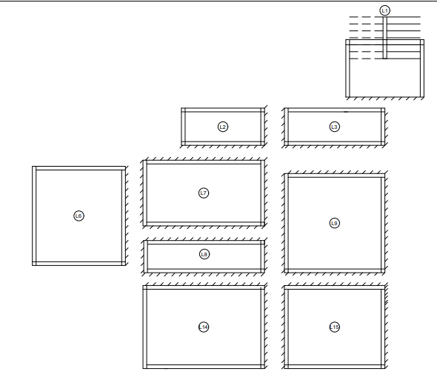

Os seguintes exemplos mostram como foi feito o cálculo dos momentos e a compatibilização.

Laje 1
Vão efetivo e classificação:
Ly = 277,2 cm
Lx = 204 cm
Ly / Lx = 1,35 logo é bidirecional.
Cálculo de momento Fletor:
$m_{dx}$=$\frac{p∙l_{x}²}{α_{x}}$ $m_{dx}$=$\frac{8,134∙2,04²}{20,1}$ $m_{dx}$= 1,68 KNm/m
$m_{dy}$=$\frac{p∙l_{x}²}{α_{y}}$ $m_{dy}$=$\frac{8,134∙2,04²}{37,8}$ $m_{dy}$= 0,90KNm/m
$m_{dx'}$=$\frac{p∙l_{x}²}{β_{y}}$ $m_{dx'}$=$\frac{8,134∙2,04²}{9,4}$ $m_{dx'}$= -3,60 KNm/m
Não há compatibilização de momento negativo a ser feita nesse caso pois as lajes 3 e 4 estão apoiadas na laje 1, ou seja, a laje 1 é a única engastada.

Laje 2
Vão efetivo e classificação:
Lx = 59,8 cm
Ly = 294,8 cm
Ly / Lx = 4,93 logo é unidirecional.
Cálculo de momento Fletor:
$m_{dx}$=$\frac{p∙l_{x}²}{α_{x}}$ $m_{dx}$=$\frac{7,78∙0,60²}{14,2}$ $m_{dx}$= 0,20 KNm/m
$m_{dx'}$=$\frac{p∙l_{x}²}{β_{x}}$ $m_{dx'}$=$\frac{7,78∙0,60²}{8}$ $m_{dx'}$= -0,35 KNm/m
Momentos fletores compatibilizados:
$m_{x}$= 0,20 KNm/m
$m_{x'}$=$\left\{\begin{matrix}0,8∙(-3,61) \\ \frac{\left(-3,61\right)+(-0,35)}{2}\end{matrix}\right\}$ $m_{x'}$= -2,89 KNm/m
Quando $m_{x'}≥$ $m_{dx'}$ utilizamos $m_{x}$= $m_{dx}$

Laje 3
Vão efetivo e classificação:
Lx = 72,3 cm
Ly = 366 cm
Ly / Lx = 5,06 logo é unidirecional.
Cálculo de momento Fletor:
$m_{dx}$=$\frac{p∙l_{x}²}{α_{x}}$ $m_{dx}$=$\frac{7,78∙0,72²}{14,2}$ $m_{dx}$= 0,27 KNm/m
$m_{dx'}$=$\frac{p∙l_{x}²}{β_{x}}$ $m_{dx'}$=$\frac{7,78∙0,72²}{8}$ $m_{dx'}$= -0,48 KNm/m
Momentos fletores compatibilizados:
$m_{x}$= 0,27 KNm/m
$m_{x'}$=$\left\{\begin{matrix}0,8∙(-5,60) \\ \frac{\left(-5,60\right)+(-0,48)}{2}\end{matrix}\right\}$ $m_{x'}$= -4,48 KNm/m
Quando $m_{x'}≥$ $m_{dx'}$ utilizamos $m_{x}$= $m_{dx}$.
Laje 6
Vão efetivo e classificação:
Lx = 312,2 cm
Ly = 337,2 cm
Ly / Lx = 1,08 logo é bidirecional.
Tabela: 2A
Cálculo de momento Fletor:
$m_{dx}$=$\frac{p∙l_{x}²}{α_{x}}$ $m_{dx}$=$\frac{8,834∙3,12²}{26,1}$ $m_{dx}$= 3,29 KNm/m
$m_{dy}$=$\frac{p∙l_{y}²}{α_{y}}$ $m_{dy}$=$\frac{8,834∙3,12²}{24,4}$ $m_{dy}$= 3,52 KNm/m
$m_{dy'}$=$\frac{p∙l_{y}²}{β_{y}}$ $m_{dy'}$=$\frac{8,834* 3,12²}{10,9}$ $m_{dy'}$= -7,89 KNm/m
Momentos fletores compatibilizados:
$m_{x}$= 3,29 KNm/m
$m_{y'}$=$\left\{\begin{matrix}0,8∙(-7,89) \\ \frac{\left(-2,89\right)+(-7,89)}{2}\end{matrix}\right\}$ $m_{y'}=-$6,312 KNm/m
$m_{y}$= 3,52 + $\left(\frac{\left(-7,89\right)-(-6,312)}{2}\right)$ $m_{y}$=4,31 KNm/m
Quando $m_{y'}$ < $m_{dy'}$ calculamos novo $m_{y}$ .

Laje 7
Vão efetivo e classificação:
Lx = 226 cm
Ly = 451 cm
Ly / Lx = 2 logo é bidirecional.
Tabela: 6
Cálculo de momento Fletor:
$m_{dx}$=$\frac{p∙l_{x}²}{α_{x}}$ $m_{dx}$=$\frac{8,48∙2,26²}{24}$ $m_{dx}$= 1,80 KNm/m
$m_{dx'}$=$\frac{p∙l_{x}²}{β_{x}}$ $m_{dx'}$=$\frac{8,48∙2,26²}{12}$ $m_{dx'}$= -3,61 KNm/m
$m_{dy}$=$\frac{p∙l_{x}²}{α_{y}}$ $m_{dy}$=$\frac{8,48∙2,26²}{57}$ $m_{dy}$= 0,76 KNm/m
$m_{dy'}$=$\frac{p∙l_{x}²}{β_{y}}$ $m_{dy'}=\frac{8,48∙2,26²}{17,5}$ $m_{dy'}=-2,48 KNm/m$
Momentos fletores compatibilizados:
$m_{x}$= 1,80 +$\left(\frac{\left(3,61\right)-(2,89)}{2}\right)$ = 2,16 KNm/m
$m_{x'}$=$\left\{\begin{matrix}0,8∙(-3,61) \\ \frac{\left(-3,61\right)+(-0,35)}{2}\end{matrix}\right\}$ $m_{x'}$= -2,89 KNm/m
$m_{x'}$=$\left\{\begin{matrix}0,8∙(-3,61) \\ \frac{\left(-3,61\right)+(-0,69)}{2}\end{matrix}\right\}$ $m_{x'}$= - 2,89KNm/m
$m_{y'}$=$\left\{\begin{matrix}0,8∙(-7,89) \\ \frac{\left(-2,48\right)+(-7,89)}{2}\end{matrix}\right\}$ $m_{y'}=-$6,312 KNm/m
Quando $m_{x'}$ < $m_{dx'}$ calculamos novo $m_{x}$ .
Quando $m_{y'}≥$ $m_{dy'}$ utilizamos $m_{y}$= $m_{dy}$.
Laje 9
Vão efetivo e classificação:
Lx = 336 cm
Ly = 366 cm
Ly / Lx = 1,09 logo é bidirecional.
Tabela: 6
Cálculo de momento Fletor:
$m_{dx}$=$\frac{p∙l_{x}²}{α_{x}}$ $m_{dx}$=$\frac{8,48∙3,36²}{40}$ $m_{dx}$= 2,39 KNm/m
$m_{dx'}$=$\frac{p∙l_{x}²}{β_{x}}$ $m_{dx'}$=$\frac{8,48∙3,36²}{17,1}$ $m_{dx'}$= -5,60 KNm/m
$m_{dy}$=$\frac{p∙l_{y}²}{α_{y}}$ $m_{dy}$=$\frac{8,48∙3,36²}{47,8}$ $m_{dy}$= 2 KNm/m
$m_{dy'}$=$\frac{p∙l_{y}²}{β_{y}}$ $m_{dy'}$=$\frac{8,48∙3,36²}{18,4}$ $m_{dy'}$= -5,20 KNm/m
Momentos fletores compatibilizados:
$m_{x}$= 2,39 + $\left(\frac{\left(-5,60\right)-(-4,48)}{2}\right)$ $m_{x}$= 2,95 KNm/m
$m_{x}¹$= 2,95 + $\left(\frac{\left(-5,60\right)-(-5,34)}{2}\right)$ $m_{x}$= 3,08 KNm/m
$m_{x'}$=$\left\{\begin{matrix}0,8∙(-5,60) \\ \frac{\left(-5,60\right)+(-5,08)}{2}\end{matrix}\right\}$ $m_{x'}$= -5,34 KNm/m
$m_{x'}$¹=$\left\{\begin{matrix}0,8∙(-5,60) \\ \frac{\left(-5,60\right)+(-0,48)}{2}\end{matrix}\right\}$ $m_{x"}$= -4,48 KNm/m
$m_{y'}$=$\left\{\begin{matrix}0,8∙(-5,20) \\ \frac{\left(-5,20\right)+(-2,48)}{2}\end{matrix}\right\}$ $m_{y'}=- 4,16KNm$/$m$
$m_{y}$= 2 + $\left(\frac{\left(-5,20\right)-(-4,16)}{2}\right)$ $m_{y}$=2,52 KNm/m
Quando $m_{x'}$ < $m_{dx'}$ calculamos novo $m_{x}$ .
Quando $m_{y'}$ < $m_{dy'}$ calculamos novo $m_{y}$ .
Na tabela abaixo efetuou-se os cálculos dos momentos positivos e negativos e compatibilizou-se momentos negativos para cada laje.

LAJE | Mx(KNm/m) | My(KNm/m)
L1 | 1,68 | 0,9
L2 | 0,2 | 0
L3 | 0,27 | 0
L4 | 0,27 | 0
L5 | 0,2 | 0
L6 | 3,29 | 4,31
L7 | 2,16 | 0,76
L8 | 0,32 | 0
L9 | 2,95 | 2,52
L10 | 2,95 | 2,52
L11 | 2,16 | 0,76
L12 | 0,32 | 0
L13 | 3,29 | 4,31
L14 | 4,76 | 2,56
L15 | 2,26 | 1,54
L16 | 2,26 | 1,54
L17 | 4,76 | 2,56

LAJE | Mx'(KNm/m)
L1 | 3,6
L2-L7 | 2,89
L3-L9 | 4,48
L4-L10 | 4,48
L5-L11 | 2,89
L7-L8 | 2,89
L8-L14 | 6,75
L9-L15 | 5,34
L10-L16 | 5,34
L11-L12 | 2,89
L12-L17 | 6,75

LAJES | My'(KNm/m)
L6 - L7 | 6,312
L6 - L8 | 6,312
L7 - L9 | 4,16
L10 - L11 | 4,16
L11 -L13 | 6,312
L12 - L13 | 6,312
L14 - L15 | 5,45
L16 - L17 | 5,45
L8 - L9 | 5,2
L10 - L12 | 5,2
L9-L10 | 5,2
L15-L16 | 5,843

6. CÁLCULO DAS ÁREAS DE AÇO

A fim de calcularmos as áreas de aço das armaduras principais e secundárias de todas as lajes da edificação assumiu-se, primeiramente, que a área de 1 barra é a mesma para uma barra com diâmetro de 10 mm e que, por ser uma edificação em zona urbana, o cobrimento nominal é de 2,5 cm. O aço adotado é o CA50 e o concreto o C25, o que implica numa taxa mínima de armadura de 0,15%. No dimensionamento das armaduras negativas de lajes com momento compatibilizado utilizou-se para o dimensionamento a menor altura entre as lajes.

Sendo assim, calculou-se as áreas de aço para um comprimento de laje de 100 cm conforme os seguintes exemplos:

Laje 1 – Cálculo para momento positivo na direção Lx ( Mx)
Mx = 1,68 KNm / m
fck = 25 MPa
fcd = 2,5 / 1,4 = 1,786 KN / cm²
fyk = 500 MPa
fyd = 50 / 1,14 = 43,86 KN / cm²
Vão efetivo e classificação:
Lx = 204 cm
Ly = 285 cm
Ly / Lx = 1,39 logo é bidirecional.
h = 9 cm
d = h – ( c_{nominal} + 1,5 * ϕ ) = 9– ( 2,5 + 1,5 * 1 ) = 5 cm
Ac = 100 * 12 = 1200 cm²

Utilizando a seguinte fórmula para encontrar a área de aço mínima:
$$ρ\min{= \frac{As min}{Ac}}$$
(0,15/100) = As min / 1200
As min = (0,15 * 1200)/100
As min= 1,8 cm² / m
Como a laje 1 é bidirecional logo a área de aço mínima para momento positivo é
$$ρ=0,67* ρmin$$
As min = 0,67 * 1,8
As min = 1,206 cm² /m
Utilizando a seguinte fórmula para encontrar a linha neutra:
$$x=1,25*d* \left[1-( \sqrt{1- \frac{Md }{0,425*b*{d }^{2}*fcd}}\right]$$
x = 0,2830 cm

Utilizando a seguinte fórmula para encontrar o Bx:
$$Bx= \frac{x}{d}$$
Bx = 0,0566
Utilizando a seguinte fórmula para encontrar a área de aço:
$$As= \frac{Md}{fyd*\left( d-0,4*x \right)}$$

As = 0,80 cm² /m
CONCLUSÃO: A área de aço adotada é a maior entre a calculada e a mínima logo As adotado = 1,206 cm² /m.

Laje 2 – Cálculo para momento positivo na direção Lx ( Mx)
Mx = 0,2 KNm / m
fck = 25 MPa
fcd = 2,5 / 1,4 = 1,786 KN / cm²
fyk = 500 MPa
fyd = 50 / 1,14 = 43,86 KN / cm²
Vão efetivo e classificação:
Lx = 59,8 cm
Ly = 294,8 cm
Ly / Lx = 4,93 logo é unidirecional.
h = 8 cm
d = h – ( c_{nominal} + 1,5 * ϕ ) = 8– ( 2,5 + 1,5 * 1 ) = 4 cm
Ac = 100 * 8 = 800 cm²
Utilizando a seguinte fórmula para encontrar a área de aço mínima:
$$ρ\min{= \frac{As min}{Ac}}$$
(0,15/100) = As min / 800
As min = (0,15 * 800)/100
As min= 1,20 cm² / m
Como a laje 2 é unidirecional a armadura principal para momento positivo em x deve ser no mínimo igual a 1,2 cm² / m.
Utilizando a seguinte fórmula para encontrar a linha neutra:
$$x=1,25*d* \left[1-( \sqrt{1- \frac{Md }{0,425*b*{d }^{2}*fcd}}\right]$$

x = 0,0413 cm
Utilizando a seguinte fórmula para encontrar o Bx:
$$Bx= \frac{x}{d}$$

Bx = 0,01
Utilizando a seguinte fórmula para encontrar a área de aço:
$$As= \frac{Md}{fyd*\left( d-0,4*x \right)}$$

As = 0,115 cm² / m
CONCLUSÃO: A área de aço adotada é a maior entre a calculada e a mínima logo As adotado = 1,2 cm² /m.

Laje 2 – Cálculo para momento positivo na direção Ly ( My)
My = 0 KNm / m
fck = 25 MPa
fcd = 2,5 / 1,4 = 1,786 KN / cm²
fyk = 500 MPa
fyd = 50 / 1,14 = 43,86 KN / cm²
Vão efetivo e classificação:
Lx = 72,3 cm
Ly = 366 cm
Ly / Lx = 5,06 logo é unidirecional.
h = 8 cm
Ac = 100 * 8 = 800 cm²
Utilizando a seguinte fórmula para encontrar a área de aço mínima:
$$ρ\min{= \frac{As min}{Ac}}$$
(0,15/100) = As min / 800
As min = (0,15 * 800)/100
As min= 1,20 cm² / m
Como o momento na direção y é um esforço secundário pois a laje 2 é unidirecional logo devemos optar pela maior dos três itens abaixo:
- 0,5 * ρ min = 0,5 * 1,2 = 0,6 cm²/m
- 0,9 cm²/m
- 0,2 * As principal = 0,2 * 0,115 = 0,023 cm²/m
Conclui-se que o item 2 é o maior logo As min = 0,9 cm² / m.
Utilizando a seguinte fórmula para encontrar a linha neutra:
$$x=1,25*d* \left[1-( \sqrt{1- \frac{Md }{0,425*b*{d }^{2}*fcd}}\right]$$
X = 0
Utilizando a seguinte fórmula para encontrar o Bx:
$$Bx= \frac{x}{d}$$
Bx = 0
Utilizando a seguinte fórmula para encontrar a área de aço:
$$As= \frac{Md}{fyd*\left( d-0,4*x \right)}$$

As = 0
CONCLUSÃO: A área de aço adotada é 0,9 cm²/m.

Os demais valores de área de aço calculada e adotada para momentos nas direções x e y , positivos e negativos, foram computados segundo as tabelas abaixo.

Na sequência verificou-se os Bx limite para todos os momentos de todas as lajes sendo que o Bx limite para C25 é 0,45. Procedeu-se com a verificação para momentos negativos conforme o seguinte exemplo:
Lajes 7 e 8 – momento negativo na direção Lx
Momento anterior a compatibilização = -3,61 KNm/m
Momento após a compatibilização = -2,89 KNm/m
Utiliza-se as seguintes fórmulas para calcular o novo limite para momento negativo que teve redução de valor após compatibilização:
$$∆= \frac{∆M}{M}$$
$Bx limite= \frac{\left(∆-0,44\right) }{1,25}$

Sendo assim, obteu-se um novo Bx limite igual a 0,288.
Lajes 6 e 7 – momento negativo na direção Ly
Momento anterior a compatibilização = -7,89 KNm/m
Momento após a compatibilização = -6,312 KNm/m
Utiliza-se as seguintes fórmulas para calcular o novo limite para momento negativo que teve redução de valor após compatibilização:
$$∆= \frac{∆M}{M}$$
$Bx limite= \frac{\left(∆-0,44\right) }{1,25}$

Sendo assim, obteu-se um novo Bx limite igual a 0,288.
Procedeu-se então com a verificação do Bx limite conforme as seguintes tabelas:
LAJE | Mx(KNm/m) | x/d | x/d limite | ABAIXO DO LIMITE
L1 | 1,68 | 0,05661 | 0,45 | SIM
L2 | 0,2 | 0,01034 | 0,45 | SIM
L3 | 0,27 | 0,01397 | 0,45 | SIM
L4 | 0,27 | 0,01397 | 0,45 | SIM
L5 | 0,2 | 0,01034 | 0,45 | SIM
L6 | 3,29 | 0,04307 | 0,45 | SIM
L7 | 2,16 | 0,05042 | 0,45 | SIM
L8 | 0,32 | 0,00734 | 0,45 | SIM
L9 | 2,95 | 0,0694 | 0,45 | SIM
L10 | 2,95 | 0,0694 | 0,45 | SIM
L11 | 2,16 | 0,05042 | 0,45 | SIM
L12 | 0,32 | 0,00734 | 0,45 | SIM
L13 | 3,29 | 0,04307 | 0,45 | SIM
L14 | 4,76 | 0,06282 | 0,45 | SIM
L15 | 2,26 | 0,05592 | 0,45 | SIM
L16 | 2,26 | 0,05592 | 0,45 | SIM
L17 | 4,76 | 0,06282 | 0,45 | SIM

LAJE | My(KNm/m) | x/d | x/d limite | ABAIXO DO LIMITE
L1 | 0,9 | 0,030002373 | 0,45 | SIM
L2 | 0 | 0 | 0,45 | SIM
L3 | 0 | 0 | 0,45 | SIM
L4 | 0 | 0 | 0,45 | SIM
L5 | 0 | 0 | 0,45 | SIM
L6 | 4,31 | 0,0567 | 0,45 | SIM
L7 | 0,76 | 0,0175 | 0,45 | SIM
L8 | 0 | 0 | 0,45 | SIM
L9 | 2,52 | 0,059 | 0,45 | SIM
L10 | 2,52 | 0,059 | 0,45 | SIM
L11 | 0,76 | 0,0175 | 0,45 | SIM
L12 | 0 | 0 | 0,45 | SIM
L13 | 4,31 | 0,0567 | 0,45 | SIM
L14 | 2,56 | 0,03338164 | 0,45 | SIM
L15 | 1,54 | 0,035733887 | 0,45 | SIM
L16 | 1,54 | 0,035733887 | 0,45 | SIM
L17 | 2,56 | 0,03338164 | 0,45 | SIM

7. PLANTA DE MOMENTOS ANTES E DEPOIS DA COMPATIBILIZAÇÃO

a) Planta de momentos antes da compatibilização

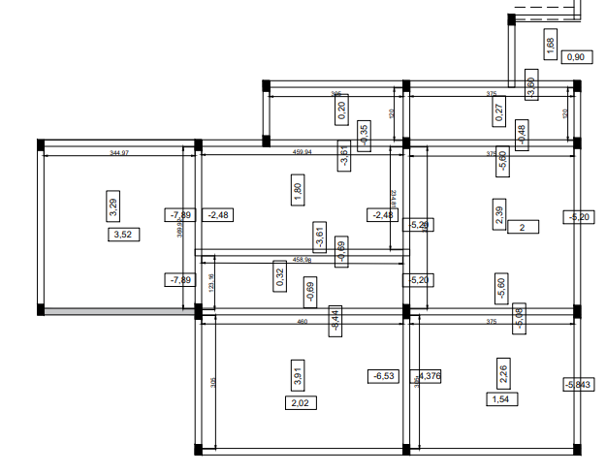

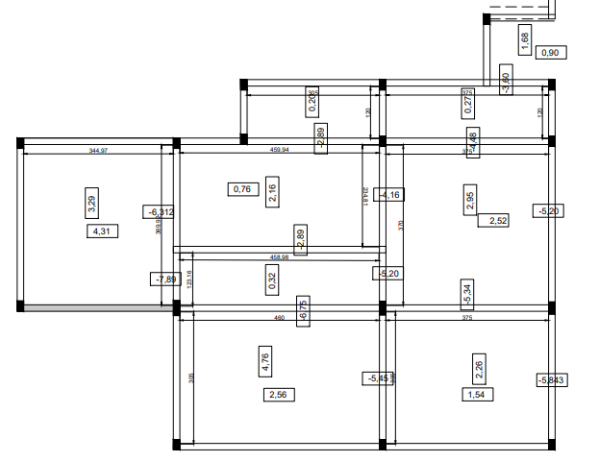
b) Planta de momentos após a compatibilização

8. CONFIGURAÇÃO DAS ARMADURAS PRINCIPAIS E SECUNDÁRIAS

Para determinar as armaduras principais e secundárias primeiramente adotou-se diâmetro para todas as barras de 8 mm o qual possui área de 0,503 cm². Levou-se em consideração, também, que o diâmetro máximo para as barras tem de ser h/8, sendo que h é a altura das lajes, e que o espaçamento máximo para armaduras principais é de 20 cm e para armaduras secundárias é de 33 cm. Para armaduras negativas, calculou-se o comprimento de ancoragem a1 através da determinação do Lb, Lb necessário e Lb mínimo.
Determinou-se as armaduras conforme os seguintes exemplos:
Laje 1 – momento positivo na direção Lx
Mx = 1,68 KNm As adotado =0,90 cm²/m
Bitola escolhida = 8 mm
Área p/ 1 barra = 0,503 cm²
Calculou-se o espaçamento conforme a seguinte fórmula:
$$S= \frac{As, ∅}{As}$$
S = 55 cm
Em seguida, verificou-se se o espaçamento atende ao limite máximo. O espaçamento que passou do limite teve seu valor substituído pelo valor limite. Arredondou-se os espaçamentos que não ultrapassaram o limite máximo para o valor inteiro menor mais próximo.
Na sequência calculou-se a área de aço efetiva pela seguinte fórmula:
$As,ef= \frac{As, ∅}{s adotado}$
Em seguida, determinou-se a armadura em posse do diâmetro da barra adotado e do espaçamento adotado.
Laje 1 – momento na direção Lx com armadura de ∅8c/20.

Laje 1 – momento negativo na direção Lx
Mx’ = 3,60 KNm/m
Bitola escolhida = 8 mm
Área p/ 1 barra = 0,503 cm²
Calculou-se o espaçamento conforme a seguinte fórmula:
$$S= \frac{As, ∅}{As}$$
S = 28,859 cm
Em seguida, verificou-se se o espaçamento atende ao limite máximo. O espaçamento que passou do limite teve seu valor substituído pelo valor limite. Arredondou-se os espaçamentos que não ultrapassaram o limite máximo para o valor inteiro menor mais próximo.
Na sequência calculou-se a área de aço efetiva pela seguinte fórmula:
$As,ef= \frac{As, ∅}{S adotado}$
Em seguida, determinou-se a armadura em posse do diâmetro da barra adotado e do espaçamento adotado.
Laje 2 – momento negativo na direção Lx com armadura de ∅8c/20.

Em seguida, determinou-se o comprimento de ancoragem para esta armadura negativa na direção Lx na laje 2. Calculou-se primeiramente a resistência de aderência de cálculo que é dada por
$$fbd=n1*n2*n3*fctd$$
Sendo que fctd é dado por
$$fctd= \frac{fctk,inf}{1,4}$$
$$fctk,\inf{=0,7*0,3*{fck}^{2/3}}$$
Fbd = 0,29 KN / cm²
Em seguida calculou-se o comprimento de ancoragem básico o qual é dado por
$$Lb= \frac{∅*fyd}{4*fbd}$$
Lb = 30 cm
Em seguida calculou-se o comprimento de ancoragem necessário o qual deve ser maior que o comprimento de ancoragem mínimo e é dado por
$$Lb nec= α*Lb*\frac{As adotado}{As efetiva}>Lb mínimo$$
$$Lb mínimo> \left\langle 0,3*Lb | 10*∅ | 100 mm\right\rangle$$
Lb mínimo > ( 9 cm / 8 cm / 10 cm ) Lb mínimo > 10 cm
Lb necessário = 15 cm
Em seguida calculou-se o comprimento de ancoragem a1 através da seguinte fórmula
$$a1> \left\langle 1,5*d+Lb, nec | 0,25*l+10* ∅\right\rangle$$
Sendo que $l$ é o menor vão da laje 1 e $d$ é a altura útil da laje 1.
A1 > ( 22 cm / 59 cm )
A1 = 59 cm
Nas tabelas abaixo procedeu-se com a configuração das armaduras.

9. PLANTA DE ARMADURAS POSITIVAS
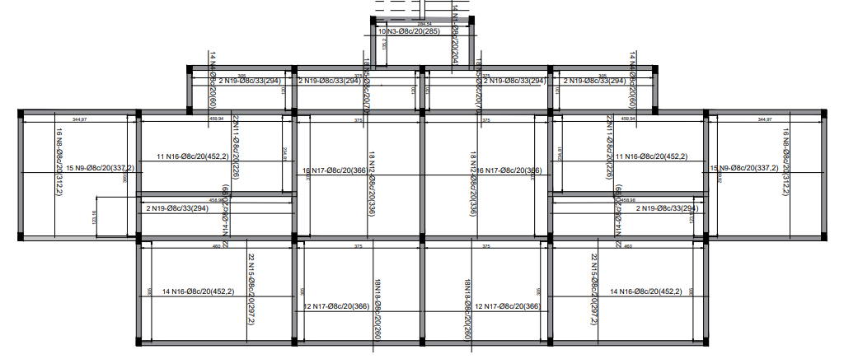
A seguir na figura abaixo foi determinada a planta de armaduras positivas.

10. PLANTA DE ARMADURAS NEGATIVAS
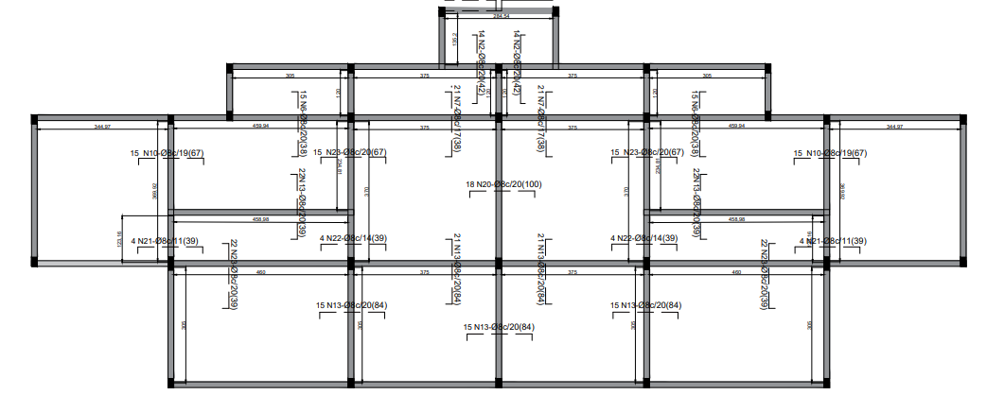
A seguir na figura abaixo foi determinada a planta de armaduras negativas.

11. TABELA RESUMO DE AÇO

RELAÇÃO DAS BARRAS
BARRA | ∅(mm) | Quantidade | Comprimento(m)
BARRA | ∅(mm) | Quantidade | Unitário | Total
N1 | 8 | 14 | 2,04 | 28,56
N2 | 8 | 28 | 0,42 | 11,76
N3 | 8 | 10 | 2,85 | 28,5
N4 | 8 | 14 | 0,6 | 8,4
N5 | 8 | 18 | 0,7 | 12,6
N6 | 8 | 30 | 0,38 | 11,4
N7 | 8 | 42 | 0,38 | 15,96
N8 | 8 | 16 | 3,12 | 49,92
N9 | 8 | 15 | 3,37 | 50,55
N10 | 8 | 30 | 0,67 | 20,1
N11 | 8 | 22 | 2,26 | 49,72
N12 | 8 | 18 | 3,36 | 60,48
N13 | 8 | 87 | 0,84 | 73,08
N14 | 8 | 22 | 0,99 | 21,78
N15 | 8 | 22 | 2,97 | 65,34
N16 | 8 | 14 | 4,52 | 63,28
N17 | 8 | 12 | 3,66 | 43,92
N18 | 8 | 18 | 2,6 | 46,8
N19 | 8 | 6 | 2,94 | 17,64
N20 | 8 | 18 | 1 | 18
N21 | 8 | 8 | 0,39 | 3,12
N22 | 8 | 8 | 0,39 | 3,12
N23 | 8 | 30 | 0,67 | 20,1

RESUMO DAS BARRAS
∅(mm) | Comprimento total (m) | Massa (kg/m) | Massa total + 10% (Kg)
CA-50
8 | 679,79 | 0,385 | 287,891065

12. CÁLCULO DA REAÇÃO DE APOIO DAS LAJES SOBRE AS VIGAS
Para calcular a reação das lajes sobre as vigas primeiramente considerou-se que as alturas totais e úteis utilizadas no dimensionamento são conforme calculado nos capítulos anteriores neste memorial e que a carga acidental é de 1,5 KN/m². Sendo assim, a carga permanente pode ser obtida multiplicando a altura total de cada laje pelo peso específico do concreto de 25 KN/m³. Adicionou-se ao valor da carga permanente 1,5 KN/m² que é devido a carga de revestimento da laje.
Na tabela abaixo foram definidas as cargas permanentes e variáveis para laje.
LAJE | h(cm) | CARGA PERMANENTE(KN/M2) | CARGA VARIÁVEL(KN/M2)
L1 | 9 | 3,75 | 1,5
L2 | 8 | 3,5 | 1,5
L3 | 8 | 3,5 | 1,5
L4 | 8 | 3,5 | 1,5
L5 | 8 | 3,5 | 1,5
L6 | 11 | 4,25 | 1,5
L7 | 10 | 4 | 1,5
L8 | 8 | 3,5 | 1,5
L9 | 10 | 4 | 1,5
L10 | 10 | 4 | 1,5
L11 | 10 | 4 | 1,5
L12 | 8 | 3,5 | 1,5
L13 | 11 | 4,25 | 1,5
L14 | 12 | 4,5 | 1,5
L15 | 10 | 4 | 1,5
L16 | 10 | 4 | 1,5
L17 | 12 | 4,5 | 1,5

Em seguida, na tabela abaixo, calculou-se as reações das lajes sobre as vigas em cada bordo das lajes, sendo estas compostas de 4 bordos: superior, inferior, esquerda e direita. Separou-se as reações em permanentes, que é devido a carregamento permanente, e variável, que é devido ao carregamento variável.

Os seguintes exemplos ilustram como foi feito o cálculo.
Cálculo para L1 no bordo superior.
$$Reação permanente = \frac{carga permanente*Área de influência }{comprimento}$$

$$Reação variável = \frac{carga variável*Área de influência }{comprimento}$$

Sendo $carga permanente$ = 2,25 KN/m² $carga variável$ = 1,5 KN/m²
Comprimento =2,84 m $Área de influência$ = 1,19 m²
$Reação permanente$= 0,9427 KN/m
Reação variável = 0,6285 KN/m

Cálculo para L2 no bordo superior.
$$Reação permanente = \frac{carga permanente*Área de influência }{comprimento}$$

$$Reação variável = \frac{carga variável*Área de influência }{comprimento}$$

Sendo $carga permanente$ = 2 KN/m² $carga variável$ = 1,5 KN/m²
Comprimento =3,05 m $Área de influência$ = 1,14 m²
$Reação permanente$= 0,7475 KN/m
Reação variável = 0,5606 KN/m

Em seguida definiu-se nas figuras abaixo, as áreas de influência para cada laje(figura 1) e os valores finais das reações das lajes sobre as vigas para carga permanente(figura 2) e para carga variável (figura 3).

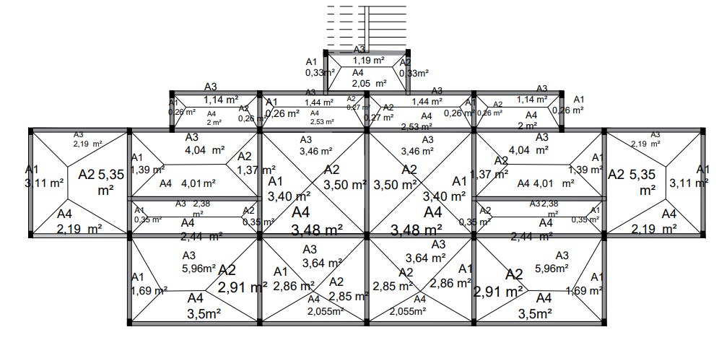

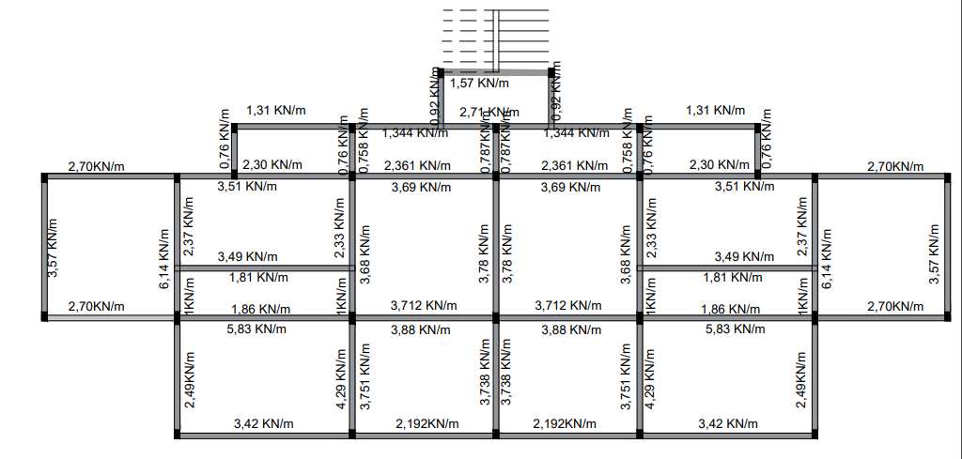
Figura 1: Áreas de influência

Figura 2: Reação das lajes sobre as vigas para cargas permanentes

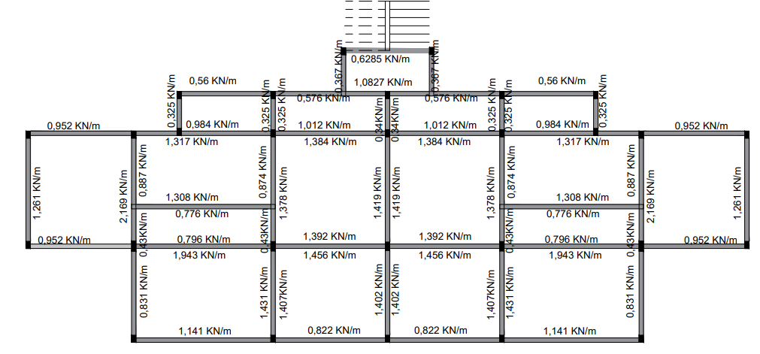

Figura 3: Reação das lajes sobre as vigas para cargas variáveis

13. VERIFICAÇÃO DA RESISTÊNCIA AO CISALHAMENTO NAS LAJES
Para verificar a resistência ao cisalhamento nas lajes determinou-se, primeiramente, as áreas de aço efetiva de cada armadura conforme as seguintes figuras.
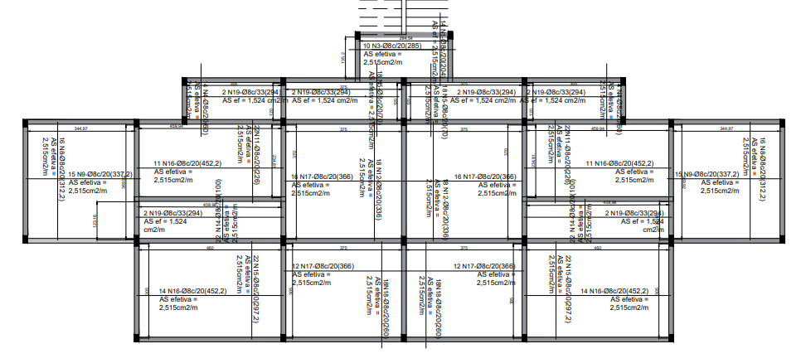

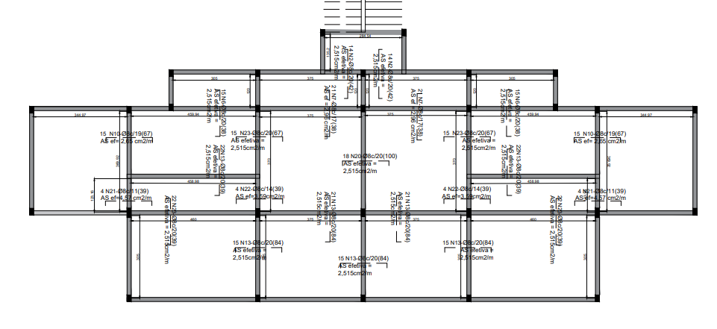

Em seguida , determinou-se a força resistente de cisalhamento das lajes nas tabelas abaixo conforme oa seguintes exemplos.
Força resistente na direção Lx da L1
$$VRD1= τ*\left( 1,6-d \right)*\left[1,2+40*\left( \frac{As ef }{100*d }\right)\right] *d$$
AS efetiva = 2,515 cm2/m
Altura útil (d) = 5 cm
VRD 1 = 0,032 * ( 1,6 – 0,05 ) * ( 1,2 + 40 * ( 0,02515/ 5 ) ) * 5 = 34,75 KN/m
Força resistente na direção Lx da L2
$$VRD1= τ*\left( 1,6-d \right)*\left[1,2+40*\left( \frac{As ef }{100*d }\right)\right] *d$$
AS efetiva = 2,515 cm2/m
Altura útil (d) = 4 cm
VRD 1 = 0,032 * ( 1,6 – 0,04 ) * ( 1,2 + 40 * ( 0,02515/ 4 ) ) * 4 = 28,9835 KN/m

LAJE | Mx(KNm/m) | As efetiva | d(cm) | FORÇA RESISTENTE
L1 | 1,68 | 2,515 | 5 | 34,74976
L2 | 0,2 | 2,515 | 4 | 28,983552
L3 | 0,27 | 2,515 | 4 | 28,983552
L4 | 0,27 | 2,515 | 4 | 28,983552
L5 | 0,2 | 2,515 | 4 | 28,983552
L6 | 3,29 | 2,515 | 8 | 51,587584
L7 | 2,16 | 2,515 | 6 | 40,439168
L8 | 0,32 | 2,515 | 6 | 40,439168
L9 | 2,95 | 2,515 | 6 | 40,439168
L10 | 2,95 | 2,515 | 6 | 40,439168
L11 | 2,16 | 2,515 | 6 | 40,439168
L12 | 0,32 | 2,515 | 6 | 40,439168
L13 | 3,29 | 2,515 | 8 | 51,587584
L14 | 4,76 | 2,515 | 8 | 51,587584
L15 | 2,26 | 2,515 | 6 | 40,439168
L16 | 2,26 | 2,515 | 6 | 40,439168
L17 | 4,76 | 2,515 | 8 | 51,587584

LAJE | My(KNm/m) | As efetiva | d(cm) | FORÇA RESISTENTE
L1 | 0,9 | 2,515 | 5 | 34,74976
L2 | 0 | 1,524 | 4 | 27,0047232
L3 | 0 | 1,524 | 4 | 27,0047232
L4 | 0 | 1,524 | 4 | 27,0047232
L5 | 0 | 1,524 | 4 | 27,0047232
L6 | 4,31 | 2,515 | 8 | 51,587584
L7 | 0,76 | 2,515 | 6 | 40,439168
L8 | 0 | 1,524 | 6 | 38,4857088
L9 | 2,52 | 2,515 | 6 | 40,439168
L10 | 2,52 | 2,515 | 6 | 40,439168
L11 | 0,76 | 2,515 | 6 | 40,439168
L12 | 0 | 1,524 | 6 | 38,4857088
L13 | 4,31 | 2,515 | 8 | 51,587584
L14 | 2,56 | 2,515 | 8 | 51,587584
L15 | 1,54 | 2,515 | 6 | 40,439168
L16 | 1,54 | 2,515 | 6 | 40,439168
L17 | 2,56 | 2,515 | 8 | 51,587584

LAJES | Mx'(KNm/m) | As efetiva | d | FORÇA RESISTENTE
L1 | 3,6 | 2,515 | 5 | 34,74976
L2-L7 | 2,89 | 2,515 | 4 | 28,983552
L3-L9 | 4,48 | 2,96 | 4 | 29,872128
L4-L10 | 4,48 | 2,96 | 4 | 29,872128
L5-L11 | 2,89 | 2,515 | 4 | 28,983552
L7-L8 | 2,89 | 2,515 | 4 | 28,983552
L8-L14 | 6,75 | 2,515 | 4 | 28,983552
L9-L15 | 5,34 | 2,515 | 6 | 40,439168
L10-L16 | 5,34 | 2,515 | 6 | 40,439168
L11-L12 | 2,89 | 2,515 | 4 | 28,983552
L12-L17 | 6,75 | 2,515 | 4 | 28,983552

LAJES | My'(KNm/m) | As efetiva | d | FORÇA RESISTENTE
L6 - L7 | 6,312 | 2,65 | 6 | 40,70528
L6 - L8 | 6,312 | 4,57 | 4 | 33,086976
L7 - L9 | 4,16 | 2,515 | 6 | 40,439168
L10 - L11 | 4,16 | 2,515 | 6 | 40,439168
L11 -L13 | 6,312 | 2,65 | 6 | 40,70528
L12 - L13 | 6,312 | 4,57 | 4 | 33,086976
L14 - L15 | 5,45 | 2,515 | 6 | 40,439168
L16 - L17 | 5,45 | 2,515 | 6 | 40,439168
L8 - L9 | 5,2 | 3,59 | 4 | 31,130112
L10 - L12 | 5,2 | 3,59 | 4 | 31,130112
L9-L10 | 5,2 | 2,515 | 6 | 40,439168
L15-L16 | 5,843 | 2,515 | 6 | 40,439168

Em seguida calculou-se as forças solicitantes totais das lajes somando a parcela de força devido a carga permanente com a parcela devido a carga variável , multiplicou-se o resultado desta soma por 1,4 devido ao fato de ser carregamento ELU e verificou-se que nenhum valor de força resistente nas tabelas acima está abaixo das forças solicitantes totais, sendo assim, o projeto está aceitável quanto a verificação de cisalhamento nas lajes.
Os seguintes exemplos mostram o cálculo.
FORÇA SOLICITANTE TOTAL = 1,4 * (REAÇÃO PERMANENTE + REAÇÃO VARIÁVEL )
FORÇA SOLICITANTE TOTAL NA L1 = 1,4 * ( 1,571 + 0,62852 ) = 3,079 KN/m
FORÇA SOLICITANTE TOTAL NA L2 = 1,4 * ( 2,71 + 1,0827 ) = 5,305 KN/m
LAJE | BORDO | REAÇÃO PERMANENTE (KN/m) | REAÇÃO VARIÁVEL(KN/m) | FORÇA SOLICITANTE TOTAL
L1 | SUPERIOR | 1,571302817 | 0,628521127 | 3,079753521
L1 | INFERIOR | 2,706866197 | 1,082746479 | 5,305457746
L1 | ESQUERDA | 0,916666667 | 0,366666667 | 1,796666667
L1 | DIREITA | 0,916666667 | 0,366666667 | 1,796666667
L2 | SUPERIOR | 1,308196721 | 0,560655738 | 2,616393443
L2 | INFERIOR | 2,295081967 | 0,983606557 | 4,590163934
L2 | ESQUERDA | 0,758333333 | 0,325 | 1,516666667
L2 | DIREITA | 0,758333333 | 0,325 | 1,516666667
L3 | SUPERIOR | 1,344 | 0,576 | 2,688
L3 | INFERIOR | 2,361333333 | 1,012 | 4,722666667
L3 | ESQUERDA | 0,758333333 | 0,325 | 1,516666667
L3 | DIREITA | 0,7875 | 0,3375 | 1,575
L4 | SUPERIOR | 1,344 | 0,576 | 2,688
L4 | INFERIOR | 2,361333333 | 1,012 | 4,722666667
L4 | ESQUERDA | 0,758333333 | 0,325 | 1,516666667
L4 | DIREITA | 0,7875 | 0,3375 | 1,575
L5 | SUPERIOR | 1,308196721 | 0,560655738 | 2,616393443
L5 | INFERIOR | 2,295081967 | 0,983606557 | 4,590163934
L5 | ESQUERDA | 0,758333333 | 0,325 | 1,516666667
L5 | DIREITA | 0,758333333 | 0,325 | 1,516666667
L6 | SUPERIOR | 2,697826087 | 0,952173913 | 5,11
L6 | INFERIOR | 2,697826087 | 0,952173913 | 5,11
L6 | ESQUERDA | 3,572297297 | 1,260810811 | 6,766351351
L6 | DIREITA | 6,14527027 | 2,168918919 | 11,63986486
L7 | SUPERIOR | 3,513043478 | 1,317391304 | 6,762608696
L7 | INFERIOR | 3,486956522 | 1,307608696 | 6,712391304
L7 | ESQUERDA | 2,365957447 | 0,887234043 | 4,554468085
L7 | DIREITA | 2,331914894 | 0,874468085 | 4,48893617
L8 | SUPERIOR | 1,810869565 | 0,776086957 | 3,62173913
L8 | INFERIOR | 1,856521739 | 0,795652174 | 3,713043478
L8 | ESQUERDA | 0,995934959 | 0,426829268 | 1,991869919
L8 | DIREITA | 0,995934959 | 0,426829268 | 1,991869919
L9 | SUPERIOR | 3,690666667 | 1,384 | 7,104533333
L9 | INFERIOR | 3,712 | 1,392 | 7,1456
L9 | ESQUERDA | 3,675675676 | 1,378378378 | 7,075675676
L9 | DIREITA | 3,783783784 | 1,418918919 | 7,283783784
L10 | SUPERIOR | 3,690666667 | 1,384 | 7,104533333
L10 | INFERIOR | 3,712 | 1,392 | 7,1456
L10 | ESQUERDA | 3,675675676 | 1,378378378 | 7,075675676
L10 | DIREITA | 3,783783784 | 1,418918919 | 7,283783784
L11 | SUPERIOR | 3,513043478 | 1,317391304 | 6,762608696
L11 | INFERIOR | 3,486956522 | 1,307608696 | 6,712391304
L11 | ESQUERDA | 2,365957447 | 0,887234043 | 4,554468085
L11 | DIREITA | 2,331914894 | 0,874468085 | 4,48893617
L12 | SUPERIOR | 1,810869565 | 0,776086957 | 3,62173913
L12 | INFERIOR | 1,856521739 | 0,795652174 | 3,713043478
L12 | ESQUERDA | 0,995934959 | 0,426829268 | 1,991869919
L12 | DIREITA | 0,995934959 | 0,426829268 | 1,991869919
L13 | SUPERIOR | 2,697826087 | 0,952173913 | 5,11
L13 | INFERIOR | 2,697826087 | 0,952173913 | 5,11
L13 | ESQUERDA | 3,572297297 | 1,260810811 | 6,766351351
L13 | DIREITA | 6,14527027 | 2,168918919 | 11,63986486
L14 | SUPERIOR | 5,830434783 | 1,943478261 | 10,88347826
L14 | INFERIOR | 3,423913043 | 1,141304348 | 6,391304348
L14 | ESQUERDA | 2,493442623 | 0,831147541 | 4,65442623
L14 | DIREITA | 4,293442623 | 1,431147541 | 8,01442623
L15 | SUPERIOR | 3,882666667 | 1,456 | 7,474133333
L15 | INFERIOR | 2,192 | 0,822 | 4,2196
L15 | ESQUERDA | 3,750819672 | 1,406557377 | 7,220327869
L15 | DIREITA | 3,737704918 | 1,401639344 | 7,195081967
L16 | SUPERIOR | 3,882666667 | 1,456 | 7,474133333
L16 | INFERIOR | 2,192 | 0,822 | 4,2196
L16 | ESQUERDA | 3,750819672 | 1,406557377 | 7,220327869
L16 | DIREITA | 3,737704918 | 1,401639344 | 7,195081967
L17 | SUPERIOR | 5,830434783 | 1,943478261 | 10,88347826
L17 | INFERIOR | 3,423913043 | 1,141304348 | 6,391304348
L17 | ESQUERDA | 2,493442623 | 0,831147541 | 4,65442623
L17 | DIREITA | 4,293442623 | 1,431147541 | 8,01442623

14. VERIFICAÇÃO DE FLECHAS PARA ELS
A fim de verificar se as lajes atendem ao limite máximo de flechas para estado limite de serviço determinou-se primieramente o carregamento ELS para todas as lajes conforme a seguinte fórmula:
Qels = Qpermanente + 0,4 * Qvariável
Os seguintes exemplos ilustram como foi feito o cálculo.
Qels L1 = 2,25 + 0,4 * 1,5 = 2,85 KN / m²
Qels L2 = 2 + 0,4 * 1,5 = 2,60 KN / m²
LAJE | h(cm) | CARGA PERMANENTE(KN/M2) | CARGA VARIÁVEL(KN/M2) | Q ELS (KN/M2)
L1 | 9 | 2,25 | 1,5 | 2,85
L2 | 8 | 2 | 1,5 | 2,6
L3 | 8 | 2 | 1,5 | 2,6
L4 | 8 | 2 | 1,5 | 2,6
L5 | 8 | 2 | 1,5 | 2,6
L6 | 11 | 2,75 | 1,5 | 3,35
L7 | 10 | 2,5 | 1,5 | 3,1
L8 | 8 | 2 | 1,5 | 2,6
L9 | 10 | 2,5 | 1,5 | 3,1
L10 | 10 | 2,5 | 1,5 | 3,1
L11 | 10 | 2,5 | 1,5 | 3,1
L12 | 8 | 2 | 1,5 | 2,6
L13 | 11 | 2,75 | 1,5 | 3,35
L14 | 12 | 3 | 1,5 | 3,6
L15 | 10 | 2,5 | 1,5 | 3,1
L16 | 10 | 2,5 | 1,5 | 3,1
L17 | 12 | 3 | 1,5 | 3,6

Em seguida determinou-se os momentos para cada direção conforme as seguintes tabelas.
Os seguintes exemplos ilustram o cálculo do momento.
Cálculo dos momentos para L1
λ = 2,84 / 1,35 = 2,10 logo é unidirecional.
mx = q * lx² / 14,22 = 0,557 KNm/m
mx’ = - q * lx² / 8 = -0,99 KNm/m
Cálculo dos momentos para L7
λ = 4,59 / 2,34 = 1,96 logo é bidirecional.
mx = q * lx² / x = 1,041 KNm /m
my= q * lx² / y = 0,439 KNm /m
mx’ = q * lx² / βx = -2,082 KNm/m
my’ = q * lx² / βy = -1,439 KNm/m

LAJE | Mx(KNm/m)
L1 | 0,557
L2 | 0,415
L3 | 0,415
L4 | 0,415
L5 | 0,415
L6 | 2,352
L7 | 1,041
L8 | 0,517
L9 | 1,33
L10 | 1,33
L11 | 1,041
L12 | 0,517
L13 | 2,352
L14 | 2,292
L15 | 1,719
L16 | 1,719
L17 | 2,292

LAJE | Mx'(KNm/m)
L1 | 0,99
L2 | 0,738
L3 | 0,738
L4 | 0,738
L5 | 0,738
L6 | 5,265
L7 | 2,082
L8 | 0,258
L9 | 3,246
L10 | 3,246
L11 | 2,082
L12 | 0,258
L13 | 5,265
L14 | 4,942
L15 | 3,855
L16 | 3,855
L17 | 4,942
LAJE | My(KNm/m)
L1 | -
L2 | -
L3 | -
L4 | -
L5 | -
L6 | 1,693
L7 | 0,439
L8 | -
L9 | 1,33
L10 | 1,33
L11 | 0,439
L12 | -
L13 | 1,693
L14 | 1,18
L15 | 1,244
L16 | 1,244
L17 | 1,18

LAJE | My'(KNm/m)
L1 | -
L2 | -
L3 | -
L4 | -
L5 | -
L6 | -
L7 | 1,439
L8 | -
L9 | 3,246
L10 | 3,246
L11 | 1,439
L12 | -
L13 | -
L14 | 3,826
L15 | 3,317
L16 | 3,317
L17 | 3,826

Em seguida determinou-se os momentos de fissuração das lajes conforme a seguinte tabela e verificou-se que todas as lajes estão dentro do estádio 1 , ou seja, nenhuma laje está fissurada.
Os seguintes exemplos ilustram como foi feito o cálculo.
Cálculo do momento resistente para L1
Utilizando a seguinte equação sendo
$α$ = 1,5
fct = 0,256
I = 6075 cm⁴
yt =9/2 = 4,5 cm
$$Mr=\frac{α*fct*Ic}{yt}$$
Mr = 518,4 KNcm/m

Cálculo do momento resistente para L2
Utilizando a seguinte equação sendo
$α$ = 1,5
fct = 0,256
I = 4266,667 cm⁴
yt =8/2 = 4 cm
$$Mr=\frac{α*fct*Ic}{yt}$$
Mr = 409,6 KNcm/m

LAJE | h(cm) | I(cm4) | Mr(KNcm/m)
L1 | 9 | 6075 | 518,4
L2 | 8 | 4266,667 | 409,6
L3 | 8 | 4266,667 | 409,6
L4 | 8 | 4266,667 | 409,6
L5 | 8 | 4266,667 | 409,6
L6 | 11 | 11091,67 | 774,4
L7 | 10 | 8333,333 | 640
L8 | 8 | 4266,667 | 409,6
L9 | 10 | 8333,333 | 640
L10 | 10 | 8333,333 | 640
L11 | 10 | 8333,333 | 640
L12 | 8 | 4266,667 | 409,6
L13 | 11 | 11091,67 | 774,4
L14 | 12 | 14400 | 921,6
L15 | 10 | 8333,333 | 640
L16 | 10 | 8333,333 | 640
L17 | 12 | 14400 | 921,6

Sendo assim, na tabela abaixo, determinou-se as flechas máximas admissíveis para todas as lajes e calculou-se as flechas imediatas e diferidas e também a flecha total e concluiu-se que todas as flechas estão dentro dos seus respectivos limites máximos.
Os seguintes exemplos exemplificam como foi feito o cálculo.
Cálculo das flechas limite, imediata, diferida e total para L1
Utilizando a seguinte fórmula para flecha imediata de laje unidirecional sendo
E = 2400 KN/cm²
I = 6075 cm⁴
Qels = 4,35 KN/m²
$$ai= \frac{1}{185}*\frac{qels*l^{4}}{E*I}$$
ai = 0,00536 cm
Utilizando a seguinte fórmula para flecha diferida sendo
f = 1,46
af = f * ai
af = 0,00782 cm
Somando ai com af obtemos a flecha total igual a 0,01318 cm que é menor que a flecha limite que é dada por
$$a máx= \frac{Lx}{250}$$
a máx = 0,54 cm
Cálculo das flechas limite, imediata, diferida e total para L6
Utilizando a seguinte fórmula para flecha imediata de laje bidirecional sendo
E = 2400 KN/cm²
I =11091,67 cm⁴
Qels = 4,85 KN/m²
Lx = 345 cm
h = 11 cm
2 = 27,4
$$ai= \frac{qels*l^{4}}{E*h^{3}* α2}$$
ai = 0,0785 cm
Utilizando a seguinte fórmula para flecha diferida sendo
f = 1,46
af = f * ai
af = 0,1146 cm
Somando ai com af obtemos a flecha total igual a 0,19311cm que é menor que a flecha limite que é dada por
$$a máx= \frac{Lx}{250}$$
a máx = 1,38 cm

LAJE | h(cm) | I(cm4) | Mr(KNcm/m) | Lx | a máx | 2 | ai | f | af | at
L1 | 9 | 6075 | 518,4 | 135 | 0,54 | - | 0,00536 | 1,46 | 0,007821 | 0,01318
L2 | 8 | 4266,667 | 409,6 | 120 | 0,48 | - | 0,00449 | 1,46 | 0,006552 | 0,01104
L3 | 8 | 4266,667 | 409,6 | 120 | 0,48 | - | 0,00216 | 1,46 | 0,003157 | 0,00532
L4 | 8 | 4266,667 | 409,6 | 120 | 0,48 | - | 0,00216 | 1,46 | 0,003157 | 0,00532
L5 | 8 | 4266,667 | 409,6 | 120 | 0,48 | - | 0,00449 | 1,46 | 0,006552 | 0,01104
L6 | 11 | 11091,67 | 774,4 | 345 | 1,38 | 27,4 | 0,0785 | 1,46 | 0,114612 | 0,19311
L7 | 10 | 8333,333 | 640 | 234 | 0,936 | 34,7 | 0,01656 | 1,46 | 0,024179 | 0,04074
L8 | 8 | 4266,667 | 409,6 | 123 | 0,492 | - | 0,00239 | 1,46 | 0,003484 | 0,00587
L9 | 10 | 8333,333 | 640 | 370 | 1,48 | 68,5 | 0,05244 | 1,46 | 0,076562 | 0,129
L10 | 10 | 8333,333 | 640 | 370 | 1,48 | 68,5 | 0,05244 | 1,46 | 0,076562 | 0,129
L11 | 10 | 8333,333 | 640 | 234 | 0,936 | 34,7 | 0,01656 | 1,46 | 0,024179 | 0,04074
L12 | 8 | 4266,667 | 409,6 | 123 | 0,492 | - | 0,00239 | 1,46 | 0,003484 | 0,00587
L13 | 11 | 11091,67 | 774,4 | 345 | 1,38 | 27,4 | 0,0785 | 1,46 | 0,114612 | 0,19311
L14 | 12 | 14400 | 921,6 | 305 | 1,22 | 22,7 | 0,04688 | 1,46 | 0,068445 | 0,11533
L15 | 10 | 8333,333 | 640 | 305 | 1,22 | 33,8 | 0,04907 | 1,46 | 0,071644 | 0,12072
L16 | 10 | 8333,333 | 640 | 305 | 1,22 | 33,8 | 0,04907 | 1,46 | 0,071644 | 0,12072
L17 | 12 | 14400 | 921,6 | 305 | 1,22 | 22,7 | 0,04688 | 1,46 | 0,068445 | 0,11533

15. DETERMINAÇÃO DOS ESQUEMAS ESTÁTICOS DAS VIGAS

Para determinarmos os esquemas estáticos nas vigas, primeiro precisaremos determinar as reações de apoio totais das lajes sobre as vigas que é o somatório das sobreposições de reações de lajes sobre as vigas.Por exemplo, se em uma viga existem duas lajes se apoiando sobre ela o somatório seria a reação de uma laje mais a reação da outra laje. Para que isso seja possível, dividiu-se as vigas em tramos e os tramos em partes, ou seja, no caso em que há mais de um tipo de carregamento sobre um mesmo tramo este passa a ser divido em partes. Por exemplo, a viga V2 terá tramos V2A , V2B, V2C e V2D , sendo que os tramos V2B e V2C serão divididos em partes V2B-1, V2B-2, V2C-1, V2C-2, isso porque há mais de um tipo de carregamento sobre os tramos B e C. A nomenclatura dos tramos é feita no sentido esquerda para a direita e de cima para baixo. Por exemplo, a viga V2 possui tramos nomeados de V2A ( tramo mais à esquerda ) até V2D ( tramo mais à direita ), a viga V11 possui tramos nomeados de V11A (tramo mais em cima ) até V11C (tramo mais em baixo ), a viga V9 possui tramos nomeados de V9A-1 V9A-2 (tramo mais em cima) até V9B (tramo mais em baixo).
Os seguintes exemplos demostram como foi efetuado o cálculo.
Cálculo para carga permanente do tramo V1
Rtotal g (V1) = R laje 1 superior
Rtotal g (V1) = 1,571 KN
Cálculo para carga permanente do tramo V2A
Rtotal g (V2A) = R laje 2 superior
Rtotal g (V2A) = 1,308 KN
Cálculo para carga permanente do tramo V2B-1
Rtotal g (V2B-1) = R laje 3 superior
Rtotal g (V2B-1) = 1,344 KN
Cálculo para carga permanente do tramo V2B-2
Rtotal g (V2B-2) = R laje 1 inferior + R laje 3 superior
Rtotal g (V2B-2) = 2,707 +1,344 = 4,05 KN
Cálculo para carga permanente do tramo V9A-1
Rtotal g (V9A-1) = R laje 6 direita + R laje 7 esquerda
Rtotal g (V9A-1) = 6,145+2,365 = 8,511 KN
Cálculo para carga permanente do tramo V9A-2
Rtotal g (V9A-2) = R laje 6 direita + R laje 8 esquerda
Rtotal g (V9A-2) = 6,145+ 0,995= 7,141 KN
Cálculo para carga permanente do tramo V9B
Rtotal g (V9B) = R laje 14 esquerda
Rtotal g (V9B) = 2,493 KN
A tabela abaixo procede com os cálculos para todas as vigas e tramos.
VIGA-TRAMO | REAÇÃO PERMANENTE(KN/m) | REAÇÃO VARIÁVEL (KN/m)
V1 | 1,571302817 | 0,628521127
V2A | 1,308196721 | 0,560655738
V2B-1 | 1,344 | 0,576
V2B-2 | 4,050866197 | 1,658746479
V2C-1 | 4,050866197 | 1,658746479
V2C-2 | 1,344 | 0,576
V2D | 1,308196721 | 0,560655738
V3A | 2,697826087 | 0,952173913
V3B-1 | 3,513043478 | 1,317391304
V3B-2 | 5,808125445 | 2,300997862
V3C | 6,052 | 2,396
V3D | 6,052 | 2,396
V3E-1 | 5,808125445 | 2,300997862
V3E-2 | 3,513043478 | 1,317391304
V3F | 2,697826087 | 0,952173913
V4 | 5,297826087 | 2,083695652
V5 | 5,297826087 | 2,083695652
V6A | 2,697826087 | 0,952173913
V6B | 7,686956522 | 2,739130435
V6C | 7,594666667 | 2,848
V6D | 7,594666667 | 2,848
V6E | 7,686956522 | 2,739130435
V6F | 2,697826087 | 0,952173913
V7A | 3,423913043 | 1,141304348
V7B | 2,192 | 0,822
V7C | 2,192 | 0,822
V7D | 3,423913043 | 1,141304348
V8 | 3,572297297 | 1,260810811
V9A-1 | 8,511227717 | 3,056152961
V9A-2 | 7,14120523 | 2,595748187
V9B | 2,493442623 | 0,831147541
V10 | 0,758333333 | 0,325
V11A | 1,516666667 | 0,65
V11B-1 | 6,007590569 | 2,252846463
V11B-2 | 4,671610635 | 1,805207647
V11C | 8,044262295 | 2,837704918
V12 | 0,916666667 | 0,366666667
V13A | 1,545833333 | 0,6625
V13B | 7,459459459 | 2,797297297
V13C | 7,48852459 | 2,808196721
V14 | 0,916666667 | 0,366666667
V15A | 1,516666667 | 0,65
V15B-1 | 6,007590569 | 2,252846463
V15B-2 | 4,671610635 | 1,805207647
V15C | 8,044262295 | 2,837704918
V16 | 0,758333333 | 0,325
V17A-1 | 8,511227717 | 3,056152961
V17A-2 | 7,14120523 | 2,595748187
V17B | 2,493442623 | 0,831147541
V18 | 3,572297297 | 1,260810811

Em seguida calculou-se o peso próprio das vigas levando em consideração que o peso específico do concreto é 25 KN/m3 e a altura das vigas já determinadas neste memorial na parte de pré dimensionamento da estrutura.
Os seguintes exemplos mostram como foi feito o cálculo do peso das vigas.

Peso V1 = b * h * 25 = 0,15 * 0,30 * 25 = 1,125 KN
Peso V2 = b * h * 25 = 0,15 * 0,33 * 25 = 1,2375 KN
Peso V3 = b * h * 25 = 0,15 * 0,33 * 25 = 1,2375 KN
Peso V4 = b * h * 25 = 0,15 * 0,48 * 25 = 1,8 KN
Peso V6 = b * h * 25 = 0,15 * 0,40 * 25 = 1,5 KN
Peso V10 = b * h * 25 = 0,15 * 0,14 * 25 = 0,525 KN
Peso V12 = b * h * 25 = 0,15 * 0,21 * 25 = 0,7875 KN
Peso V11 = b * h * 25 = 0,15 * 0,32 * 25 = 1,2 KN
Peso V13 = b * h * 25 = 0,15 * 0,32 * 25 = 1,2 KN
A tabela abaixo procede com os cálculos dos pesos das vigas.
VIGA | h (cm) | b(cm) | Peso (KN)
V1 | 30 | 15 | 1,125
V2 | 33 | 15 | 1,2375
V3 | 33 | 15 | 1,2375
V4 | 48 | 15 | 1,8
V5 | 48 | 15 | 1,8
V6 | 40 | 15 | 1,5
V7 | 48 | 15 | 1,8
V8 | 40 | 15 | 1,5
V9 | 40 | 15 | 1,5
V10 | 14 | 15 | 0,525
V11 | 32 | 15 | 1,2
V12 | 21 | 15 | 0,7875
V13 | 32 | 15 | 1,2
V14 | 21 | 15 | 0,7875
V15 | 32 | 15 | 1,2
V16 | 14 | 15 | 0,525
V17 | 40 | 15 | 1,5
V18 | 40 | 15 | 1,5

Em seguida, determinou-se o carregamento final ELU somando carga permanente final com carga variável final e multiplicando por 1,4 o valor desta soma.
A carga permamente final será o peso das vigas mais as reações totais das lajes sobre as vigas mais o peso das paredes sobre as vigas, que neste caso será adotado paredes com espessura nominal de 19 cm com revestimento por face de 1 cm o que resulta em 1,8 KN/m2. Considerou-se para efeito de cálculo que a altura das paredes é de 2,6 metros.
Os seguintes exemplos mostram como foi efetuado o cálculo.

Cálculo para viga V1
Carga permanente final V1 = carga reação de laje total V1 + carga peso próprio V1 + carga peso de parede V1
Carga permanente final V1 = 1,571 + 1,125 + 4,68 = 7,376 KN/m
Carga variável final V1 = 0,6285 KN/m
ELU V1 = 1,4 * ( 7,376 + 0,6285 ) = 11,207 KN/m

Cálculo para viga V2A
Carga permanente final V2A = carga reação de laje total V2A + carga peso próprio V2A + carga peso de parede V2A
Carga permanente final V2A = 1,308 + 1,2375 + 4,68 = 7,2255 KN/m
Carga variável final V2A = 0,560 KN/m
ELU V2A = 1,4 * ( 7,2255 + 0,560 ) = 10,90 KN/m

Cálculo para viga V2B-1
Carga permanente final V2B-1 = carga reação de laje total V2B-1 + carga peso próprio V2B-1 + carga peso de parede V2B-1
Carga permanente final V2B-1 = 1,344 + 1,2375 + 4,68 = 7,26 KN/m
Carga variável final V2B-1= 0,576 KN/m
ELU V2B-1 = 1,4 * ( 7,26 + 0,576 ) = 10,97 KN/m
Cálculo para viga V2B-2
Carga permanente final V2B-2 = carga reação de laje total V2B-2 + carga peso próprio V2B-2 + carga peso de parede V2B-2
Carga permanente final V2B-2 = 4,05 + 1,2375 + 4,68 = 9,9675 KN/m
Carga variável final V2B-2= 1,659 KN/m
ELU V2B-2 = 1,4 * ( 9,9675 + 1,659 ) = 16,277 KN/m

A tabela abaixo procede com os cálculos dos carregamentos ELU.

VIGA-TRAMO | REAÇÃO PERMANENTE(KN/m) | REAÇÃO VARIÁVEL (KN/m) | ELU (KN/m)
V1 | 7,376302817 | 0,628521127 | 11,20675352
V2A | 7,225696721 | 0,560655738 | 10,90089344
V2B-1 | 7,2615 | 0,576 | 10,9725
V2B-2 | 9,968366197 | 1,658746479 | 16,27795775
V2C-1 | 9,968366197 | 1,658746479 | 16,27795775
V2C-2 | 7,2615 | 0,576 | 10,9725
V2D | 7,225696721 | 0,560655738 | 10,90089344
V3A | 8,615326087 | 0,952173913 | 13,3945
V3B-1 | 9,430543478 | 1,317391304 | 15,0471087
V3B-2 | 11,72562545 | 2,300997862 | 19,63727263
V3C | 11,9695 | 2,396 | 20,1117
V3D | 11,9695 | 2,396 | 20,1117
V3E-1 | 11,72562545 | 2,300997862 | 19,63727263
V3E-2 | 9,430543478 | 1,317391304 | 15,0471087
V3F | 8,615326087 | 0,952173913 | 13,3945
V4 | 11,77782609 | 2,083695652 | 19,40613043
V5 | 11,77782609 | 2,083695652 | 19,40613043
V6A | 8,877826087 | 0,952173913 | 13,762
V6B | 13,86695652 | 2,739130435 | 23,24852174
V6C | 13,77466667 | 2,848 | 23,27173333
V6D | 13,77466667 | 2,848 | 23,27173333
V6E | 13,86695652 | 2,739130435 | 23,24852174
V6F | 8,877826087 | 0,952173913 | 13,762
V7A | 9,903913043 | 1,141304348 | 15,46330435
V7B | 8,672 | 0,822 | 13,2916
V7C | 8,672 | 0,822 | 13,2916
V7D | 9,903913043 | 1,141304348 | 15,46330435
V8 | 9,752297297 | 1,260810811 | 15,41835135
V9A-1 | 14,69122772 | 3,056152961 | 24,84633295
V9A-2 | 13,32120523 | 2,595748187 | 22,28373478
V9B | 8,673442623 | 0,831147541 | 13,30642623
V10 | 5,963333333 | 0,325 | 8,803666667
V11A | 7,396666667 | 0,65 | 11,26533333
V11B-1 | 11,88759057 | 2,252846463 | 19,79661185
V11B-2 | 10,55161064 | 1,805207647 | 17,29954559
V11C | 13,9242623 | 2,837704918 | 23,4667541
V12 | 6,384166667 | 0,366666667 | 9,451166667
V13A | 7,425833333 | 0,6625 | 11,32366667
V13B | 13,33945946 | 2,797297297 | 22,59145946
V13C | 13,36852459 | 2,808196721 | 22,64740984
V14 | 6,384166667 | 0,366666667 | 9,451166667
V15A | 7,396666667 | 0,65 | 11,26533333
V15B-1 | 11,88759057 | 2,252846463 | 19,79661185
V15B-2 | 10,55161064 | 1,805207647 | 17,29954559
V15C | 13,9242623 | 2,837704918 | 23,4667541
V16 | 5,963333333 | 0,325 | 8,803666667
V17A-1 | 14,69122772 | 3,056152961 | 24,84633295
V17A-2 | 13,32120523 | 2,595748187 | 22,28373478
V17B | 8,673442623 | 0,831147541 | 13,30642623
V18 | 9,752297297 | 1,260810811 | 15,41835135

Em seguida calculou-se os vãos efetivos das lajes conforme a seguinte tabela, sendo que a fórmula do comprimento efetivo é
L efetivo = Lo + a1 + a2
Onde a1 e a2 são o menor valor entre 0,3 * altura da viga e t/2.

VIGA-TRAMO | Lo(cm) | t/2(cm) | h(cm) | 0,3*h(cm) | a1(cm) | a2(cm) | Lefetivo(cm)
V1 | 284,54 | 7,5 | 30 | 9 | 7,5 | 7,5 | 299,54
V2A | 305 | 7,5 | 33 | 9,9 | 7,5 | 7,5 | 320
V2B | 375 | 7,5 | 33 | 9,9 | 7,5 | 7,5 | 390
V2C | 375 | 7,5 | 33 | 9,9 | 7,5 | 7,5 | 390
V2D | 305 | 7,5 | 33 | 9,9 | 7,5 | 7,5 | 320
V3A | 345 | 7,5 | 33 | 9,9 | 7,5 | 7,5 | 360
V3B | 460 | 7,5 | 33 | 9,9 | 7,5 | 7,5 | 475
V3C | 375 | 7,5 | 33 | 9,9 | 7,5 | 7,5 | 390
V3D | 375 | 7,5 | 33 | 9,9 | 7,5 | 7,5 | 390
V3E | 460 | 7,5 | 33 | 9,9 | 7,5 | 7,5 | 475
V3F | 345 | 7,5 | 33 | 9,9 | 7,5 | 7,5 | 360
V4 | 459 | 7,5 | 48 | 14,4 | 7,5 | 7,5 | 474
V5 | 459 | 7,5 | 48 | 14,4 | 7,5 | 7,5 | 474
V6A | 345 | 7,5 | 40 | 12 | 7,5 | 7,5 | 360
V6B | 460 | 7,5 | 40 | 12 | 7,5 | 7,5 | 475
V6C | 375 | 7,5 | 40 | 12 | 7,5 | 7,5 | 390
V6D | 375 | 7,5 | 40 | 12 | 7,5 | 7,5 | 390
V6E | 460 | 7,5 | 40 | 12 | 7,5 | 7,5 | 475
V6F | 345 | 7,5 | 40 | 12 | 7,5 | 7,5 | 360
V7A | 460 | 7,5 | 48 | 14,4 | 7,5 | 7,5 | 475
V7B | 375 | 7,5 | 48 | 14,4 | 7,5 | 7,5 | 390
V7C | 375 | 7,5 | 48 | 14,4 | 7,5 | 7,5 | 390
V7D | 460 | 7,5 | 48 | 14,4 | 7,5 | 7,5 | 475
V8 | 370 | 7,5 | 40 | 12 | 7,5 | 7,5 | 385
V9A | 370 | 7,5 | 40 | 12 | 7,5 | 7,5 | 385
V9B | 305 | 7,5 | 40 | 12 | 7,5 | 7,5 | 320
V10 | 120 | 7,5 | 14 | 4,2 | 4,2 | 4,2 | 128,4
V11A | 120 | 7,5 | 32 | 9,6 | 7,5 | 7,5 | 135
V11B | 370 | 7,5 | 32 | 9,6 | 7,5 | 7,5 | 385
V11C | 305 | 7,5 | 32 | 9,6 | 7,5 | 7,5 | 320
V12 | 135 | 7,5 | 21 | 6,3 | 6,3 | 6,3 | 147,6
V13A | 120 | 7,5 | 32 | 9,6 | 7,5 | 7,5 | 135
V13B | 370 | 7,5 | 32 | 9,6 | 7,5 | 7,5 | 385
V13C | 305 | 7,5 | 32 | 9,6 | 7,5 | 7,5 | 320
V14 | 135 | 7,5 | 21 | 6,3 | 6,3 | 6,3 | 147,6
V15A | 120 | 7,5 | 32 | 9,6 | 7,5 | 7,5 | 135
V15B | 370 | 7,5 | 32 | 9,6 | 7,5 | 7,5 | 385
V15C | 305 | 7,5 | 32 | 9,6 | 7,5 | 7,5 | 320
V16 | 120 | 7,5 | 14 | 4,2 | 4,2 | 4,2 | 128,4
V17A | 370 | 7,5 | 40 | 12 | 7,5 | 7,5 | 385
V17B | 305 | 7,5 | 40 | 12 | 7,5 | 7,5 | 320
V18 | 370 | 7,5 | 40 | 12 | 7,5 | 7,5 | 385

Finalmente, determinou-se os esquemas estáticos das lajes plotando no FTOOL os diagramas de momentos fletores para todas as vigas e seus tramos conforme segue nas figuras abaixo.

ESQUEMA ESTÁTICO V1

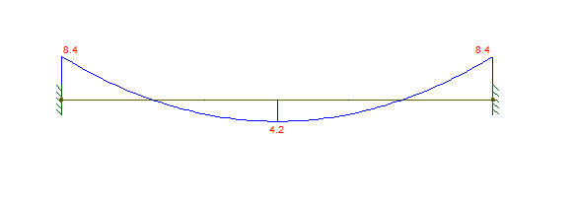

ESQUEMA ESTÁTICO V2A

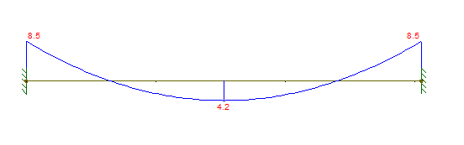
ESQUEMA ESTÁTICO V2B

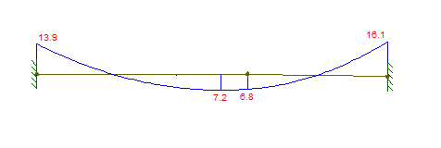

ESQUEMA ESTÁTICO V2C

ESQUEMA ESTÁTICO V2D

ESQUEMA ESTÁTICO V3A

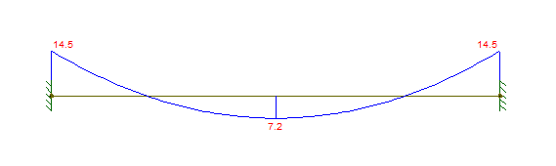
ESQUEMA ESTÁTICO V3B

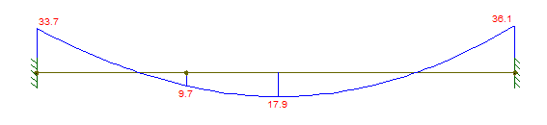

ESQUEMA ESTÁTICO V3C
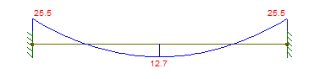

ESQUEMA ESTÁTICO V3D

ESQUEMA ESTÁTICO V3E

ESQUEMA ESTÁTICO V3F

ESQUEMA ESTÁTICO V4

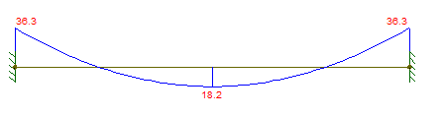

ESQUEMA ESTÁTICO V5

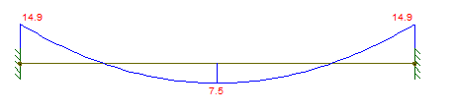
ESQUEMA ESTÁTICO V6A
ESQUEMA ESTÁTICO V6B

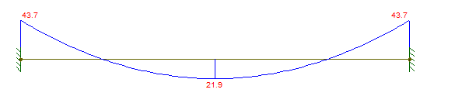 ESQUEMA ESTÁTICO V6C

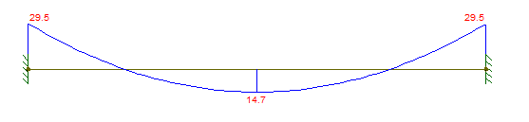

ESQUEMA ESTÁTICO V6D

ESQUEMA ESTÁTICO V6E

ESQUEMA ESTÁTICO V6F

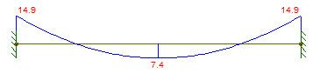

ESQUEMA ESTÁTICO V7A

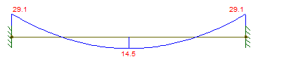

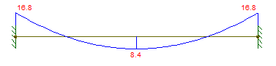
ESQUEMA ESTÁTICO V7B

ESQUEMA ESTÁTICO V7C

ESQUEMA ESTÁTICO V7D

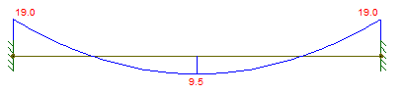
ESQUEMA ESTÁTICO V8

ESQUEMA ESTÁTICO V9A

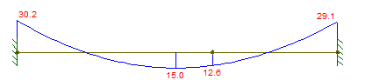

ESQUEMA ESTÁTICO V9B

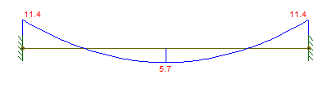

ESQUEMA ESTÁTICO V10
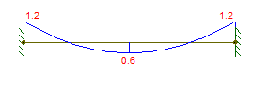

ESQUEMA ESTÁTICO V11A

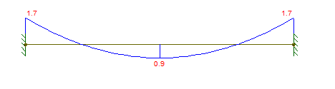
ESQUEMA ESTÁTICO V11B

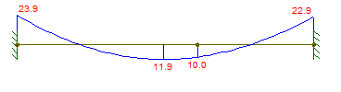

ESQUEMA ESTÁTICO V11C

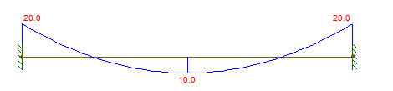
ESQUEMA ESTÁTICO V12

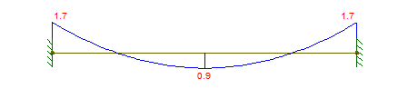
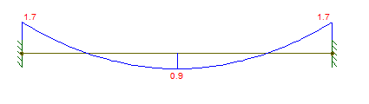
ESQUEMA ESTÁTICO V13A

ESQUEMA ESTÁTICO V13B
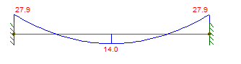

ESQUEMA ESTÁTICO V13C
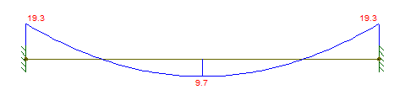
ESQUEMA ESTÁTICO V14

ESQUEMA ESTÁTICO V15A
ESQUEMA ESTÁTICO V15B

ESQUEMA ESTÁTICO V15C

ESQUEMA ESTÁTICO V16

ESQUEMA ESTÁTICO V17A

ESQUEMA ESTÁTICO V17B

ESQUEMA ESTÁTICO V18

